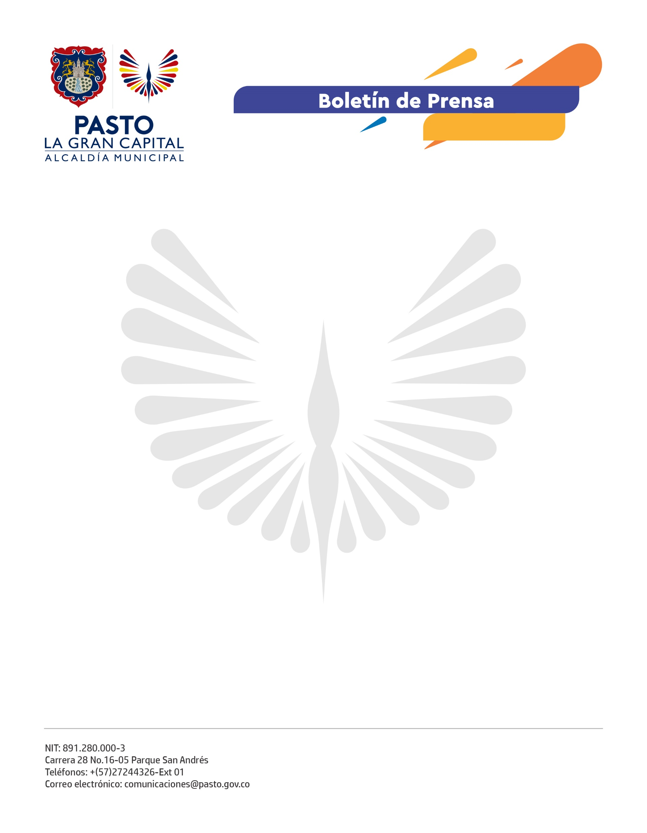
No. 507
10 de octubre de 2021

GRACIAS A GESTIÓN DEL ALCALDE, PASTO INCLUIDO ENTRE LAS 7 CAPITALES PRIORIZADAS EN PLAN DE INTENSIFICACIÓN DE VACUNACIÓN COVID-19

Luego de gestiones del Alcalde Germán Chamorro De La Rosa ante el Ministerio de Salud y Protección Social, Pasto fue incluida entre las 7 ciudades capitales priorizadas en el Plan de Intensificación de Vacunación masiva contra el covid-19.

El objetivo de esta vacunación sin barreras, que se realizará en jornadas del 11 al 20 de octubre, es reducir el contagio y contribuir a la inmunidad de rebaño, fortalecer cobertura ante un posible cuarto pico, avanzar en un retorno económico seguro y alcanzar la cobertura suficiente para realizar el Carnaval de Negros y Blancos 2022.

Este Plan se adelanta en un trabajo articulado entre el Ministerio de Salud, Alcaldía de Pasto, Entidades Promotoras de Salud e Instituciones Prestadoras de Servicios de Salud del municipio; lo que ha hecho posible que se cuente con nuevos puntos de vacunación en sitios estratégicos de la ciudad para quienes aún faltan por iniciar o completar su esquema.

Los nuevos puntos disponibles son: parques La Aurora e Infantil, Plaza de Bomboná, Centro Comercial Único, Alkosto Centro (séptimo piso) y Bolívar (parqueaderos), coliseos Obrero y Sergio Antonio Ruano, colegio INEM, Terminal de Transporte de Pasto y Plaza del Carnaval.

